Домашние задания. Вариант 15

Задание 1

Часть 1. См. папку методические указания файл 5. ОП. ДЗ 1.Часть 1.doc.

Часть 2. Программирование разветвляющегося вычислительного процесса.
Дано действительное число x. Вычислить f(x):
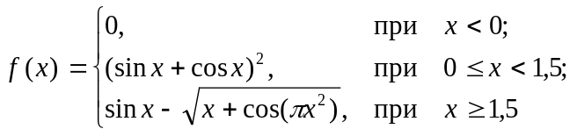
Протестировать все ветви алгоритма.

Часть 3. Программирование циклического процесса. Типы циклов.
Решить задачу с точностью ξ, организовав итерационный цикл.
Найти первый член последовательности y=n/(n²+2), для которого y ≤ ξ. Проверить программу при ξ=10⁻², 10⁻⁴. Определить, как изменяется число итераций при изменении точности.
Задание 2

Часть 1. Обработка одномерных массивов.
Упорядочить массив А(30) по неубыванию, используя метод сортировки вставками: пусть первые k элементов уже упорядочены по неубыванию; берется (k+1)-й элемент и размещается среди первых k так, чтобы упорядоченными оказались уже k+1 первых элементов, и т. д. Вывести на экран исходную и полученную матрицы.

Часть 2. Обработка матриц.

Дана целочисленная матрица A(n,n),(n<=9). Определить номера строк, содержащих одновременно не менее трех четных элементов и ни одного нулевого элемента. Вывести на экран исходную матрицу и номера найденных строк.

Часть 3. Применение множеств.
Составить программу, используя множественный тип.
Задано предложение. Вывести все знаки препинания, содержащиеся в нем в алфавитном порядке.

Часть 4 Создание модулей. Процедурный тип параметров.
Разработать модуль, содержащий указанную процедуру. Написать тестирующую программу.
Составить подпрограмму-процедуру TRAP для вычисления площади, ограниченной заданной функцией и осью x на заданном интервале по формуле 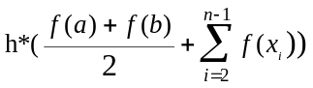, где f(x) заданная функция, [a, b] – заданный интервал, n - число отрезков разбиения интервала, h- шаг изменения x, находится по формуле (b-a)/n.
В основной программе использовать процедуру TRAP для вычисления площади, ограниченной функциями:
1. x +cos(x) (a= -1, b=4),
2. tg(x+1)/(x+1) (a=-1,5, b=0).
Количество разбиений n задается с клавиатуры в основной программе. Проверить программу при n=10,20,30.

Задание 3

Часть 1. Простые объекты.
Описать объект, включающий заданные поля и методы. Написать программу, которая создает объект и тестирует его методы.
Объект - слово. Параметры: строка, содержащая это слово. Методы: инициализирующая процедура, процедура вывода на экран слова и функция, определяющая и возвращающая по запросу количество согласных букв.

Часть 2. Наследование.
Разработать и реализовать иерархию классов для описанных объектов предметной области, используя механизмы наследования. Проверить ее на тестовом примере, с демонстрацией всех возможностей разработанных классов на конкретных данных.
Объект – больной. Параметры: фамилия, возраст. Методы: процедура инициализации полей, процедура вывода на экран фамилии и возраста, функция возврата по запросу возраста больного.
Объект – больной. Параметры: фамилия, возраст, год последней диспансеризации. Методы: инициализирующий, вывод на экран значений полей, определения и выдачи по запросу года следующей диспансеризации, исходя из того, что диспансеризация должна проходиться каждые 3 года.

Часть 3. Композиция.
Разработать и реализовать диаграмму классов для описанных объектов предметной области, используя механизмы композиции. Проверить ее на тестовом примере, с демонстрацией всех возможностей разработанных классов на конкретных данных.
Объект - квартира. Параметры: стоимость и площадь. Методы: процедура инициализации, процедура вывода значения полей на экран и функция, определяющая и возвращающая по запросу среднюю стоимость метра.
Объект – дом. Параметры количество и массив квартир. Методы: процедура инициализации, процедура вывода на экран значений параметров, функции определения и возврата по запросу стоимости дома и количества квартир, стоимость которых не превышает заданной суммы.

